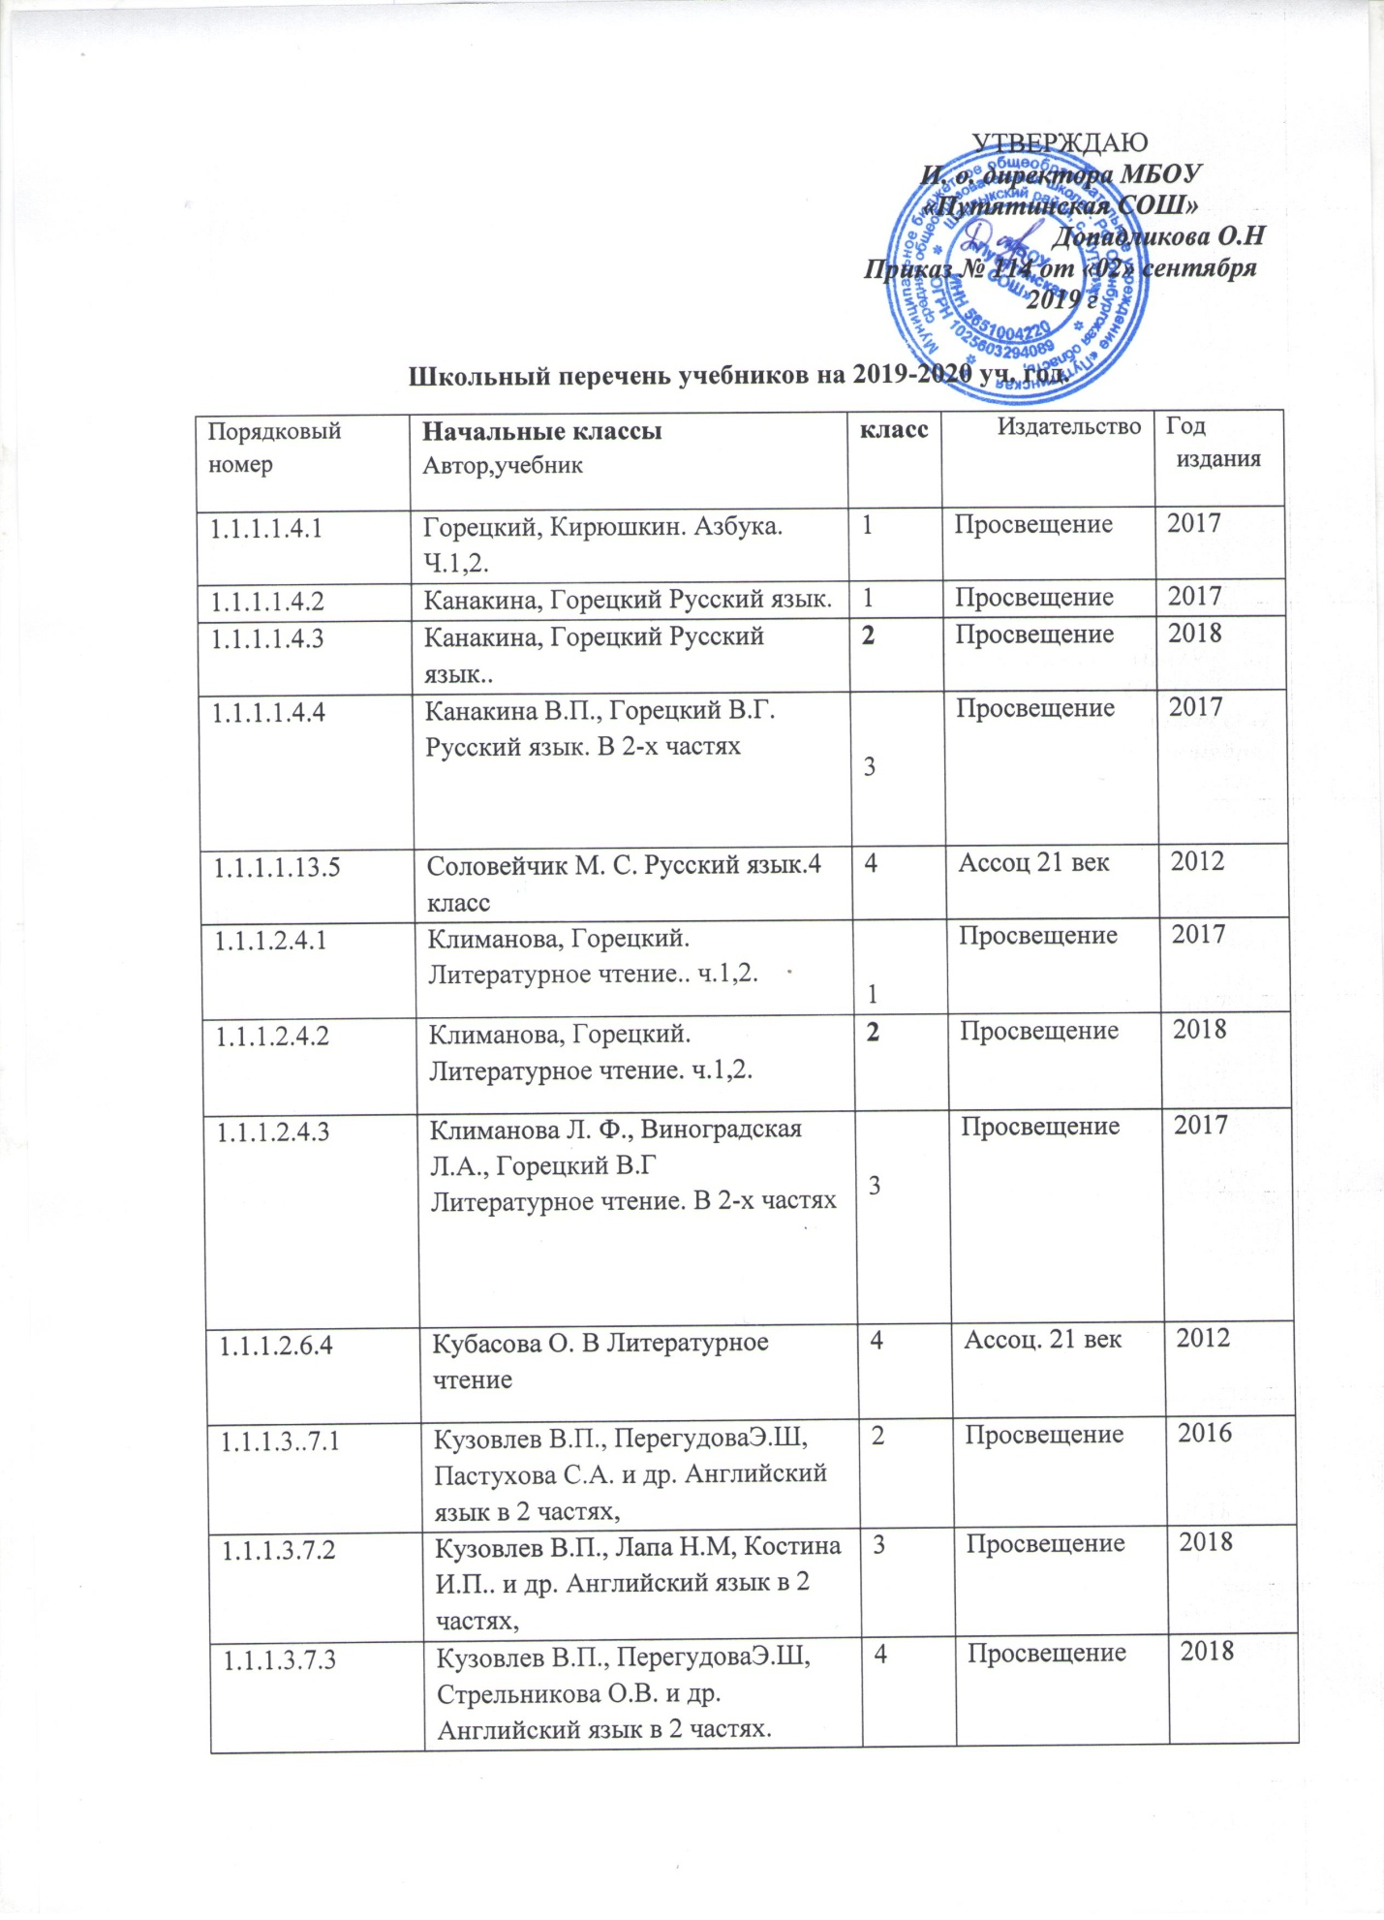

1.1.2.1.8.1 | Моро, Волкова. Математика, | 1 | Просвещение | 2017
1.1.2.1.8.2 | Моро, Волкова. Математика, | 2 | Просвещение | 2017
1.1.2.1.8.3 | Моро М.И., Бантова М.А., Бельтюкова Г.В. и др.  Математика. В 2-х частях | 3 | Просвещение | 2017
1.1.2.1.6.4 | Истомина Н. Б. Математика | 4 | Ассоц. 21 век | 2013
1.1.3.1.3.1 | Плешаков Окружающий мир..ч.1,2 | 1 | Просвещение | 2017
1.1.3.1.3.2 | Плешаков Окружающий мир..ч.1,2 | 2 | Просвещение | 2017
1.1.3.1.3.3 | Плешаков Окружающий мир в 2 частях | 3 | Просвещение | 2017
1.1.3.1.5.4 | Поглазова О. Т.Окружающий мир. | 4 | Ассоц. 21 век | 2010
1.1.4.1.4.6 | Шемшурина А.И. Основы светской этики | 4 | Просвещение | 2018
1.1.6.1.3.1 | Лутцева, Зуева. Технология. | 1 | Вентана-Граф | 2017
1.1.6.1.3.2 | Лутцева, Зуева. Технология. | 2 | Вентана-Граф | 2018
1.1.6.1.2.3 | Конышева Н.М. Технология | 3 | Ассоц. 21 век | 2013
1.1.6.1.2.4 | Конышева Н.М.Технология. | 4 | Ассоц. 21 век | 2013
1.1.7.1.3.1 | Лях В.И.Физическая культура. | 1-4 | Просвещение | 2017
1.1.5.1.6.1 | Неменская Л.А. Изобразительное искусство. | 1 | Просвещение | 2017
1.1.5.1.6.2 | Неменская Л.А. Изобразительное искусство. | 2 | Просвещение | 2017
1.1.5.1.6.3 | Неменская Л.А. Изобразительное искусство. | 3 | Просвещение | 2017
1.1.5.1.4.3 | Копцева Т. А. Изобразительное искусство. | 4 | Ассоц. 21 век | 2011
1.1.5.2.5.1 | Критская Е.Д., Сергеева Г.П. Музыка. | 1 | Просвещение | 2017
1.1.5.2.5.2 | Критская Е.Д., Сергеева Г.П. Музыка. | 2 | Просвещение | 2018
1.1.5.2.5.3 | Критская Е.Д., Сергеева Г.П. Музыка. | 3 | Просвещение | 2018
1.1.5.2.4.4 | Красильникова М.С. Яшмолкина О.Н. Музыка | 4 | Ассоц. 21 век | 211

Среднее звено
Порядковый номер |  | Автор |  | Учебник |  |  | класс |  | Год  издания | Издательство
1.2.2.4.3.1 |  |  | Домогацких Е.М., Введенский Э.Л., Плешаков А.А. |  | География. Введение в географию |  |  | 5 | 2015 |  | Русское слово
1.2.2.4.3.2 |  |  | Домогацких Е.М., Алексеевский Н.И. |  | География |  |  | 6 | 2016 |  | Русское слово
1.2.2.4.3.3 |  |  | Домогацких Е.М., Алексеевский Н.И. |  | География.  В 2 ч. |  |  | 7 | 2017 |  | Русское слово
1.2.2.4.3.4 |  |  | Домогацких Е.М., Алексеевский Н.И. |  | География |  |  | 8 | 2018 |  | Русское слово
1.2.2.4.3.5 |  |  | Домогацких Е.М., Алексеевский Н.И., Клюев Н.Н. |  | География |  |  | 9 | 2013 |  | Русское слово
Биология 5-9 кл
1.2.4.2.9.1 |  | Сонин Н.И., Плешаков А. А.  Биология |  | 5кл | 2015 | ДРОФА
1.2.4.2.9.2 |  | Сонин Н.И.  Биология |  | 6кл | 2015 | ДРОФА
1.2.4.2.9.3 |  | Захаров В.Б., Сонин Н.И.  Биология |  | 7кл | 2017 | ДРОФА
1.2.4.2.9.4 |  | Сонин Н.И., Сапин М.Р.  Биология |  | 8кл | 2015 | ДРОФА
1.2.4.2.9.5 |  |  |  | 9кл | 2011 | ДРОФА
ОБЖ 5-9 кл.
1.2.7.2.4.1 |  | Фролов МП., Шолох В П., Юрьева М.В., Мишин Б.И. / Под ред. Воробьёва ЮЛ.  Основы безопасности жизнедеятельности |  | 5 | 2014 |  | Издательство Астрель
1.2.7.2.4.2 |  | Фролов М.П., Шолох В.П., Юрьева М.В., Мишин Б.И. / Под ред. Воробьёва Ю.Л.  Основы безопасности жизнедеятельности |  | 6 | 2014 |  | Издательство Астрель
1.2.7.2.4.3 |  | Фролов М.П., Юрьева М.В., Шолох В.П., Корнейчук Ю.Ю., Мишин Б.И. / Под ред. Воробьёва Ю.Л.  Основы безопасности жизнедеятельности |  | 7 | 2013 |  | Издательство Астрель
1.2.7.2.4.4 |  | Фролов М.П., Юрьева М.В., Шолох В.П., Корнейчук Ю.Ю., Мишин Б.И. / Под ред. Воробьёва Ю.Л.  Основы безопасности жизнедеятельности |  | 8 | 2013 |  | Издательство Астрель
1.2.7.2.4.5 |  | Фролов М.П., Юрьева М.В., Шолох В.П., Мишин Б.И. /  Основы безопасности жизнедеятельности |  | 9 | 2014 |  | Издательство Астрель
Английский язык
Класс,порядковый номер | Ф. И. О. автора  Название учебника |  | Издательство | Год издания
5 кл 1.2.1.3.8.1 | Кузовлев В. П.  English-5 |  | М: Просвещение | 2018 год
6 кл 1.2.1.3.8.2 | Кузовлев В. П.  English-6 |  | М: Просвещение | 2018 год
7 кл 1.2.1.3.8.3 | Кузовлев В. П.  English-7 |  | М: Просвещение | 2018 год
8 кл 1.2.1.3.8.4 | Кузовлев В. П.  English-8 |  | М: Просвещение | 2018 год
9 кл 1.2.1.3.8.5 | Кузовлев В. П.  English-9 |  | М: Просвещение | 2018 год
Русский язык. Литература

Порядковый номер | Учебник  Автор(ы) |  | Год издания | Издательстпо
1.2.1.1.4.1 | Русский язык. 5 кл. ч 1,2. др.  Ладыженская Т.А. и др |  | 2015 | «Просвещение»
1.2.1.2.1.1 | Литература. В 2-х частях  5 класс  Коровина В.Я., Журавлёв В.П.,  Коровин В.И. |  | 2015 | «Просвещение»
1.2.1.1.4.2 | Русский язык. 6 кл. ч 1,2. др.  Ладыженская Т.А. и др |  | 2016 | «Просвещение»
1.2.1.2.1.2 | Литература. ч 1,2  6 класс  Полухина В.П., Коровина В.Я., Журавлёв В.П., |  | 2016 | «Просвещение»
1.2.1.1.4.2 | Русский язык.  7 кл.  Баранов М.Т. и др. |  | 2017 | «Просвещение»
1.2.1.2.1.3 | Литература. ч 1,2  7 класс  Коровина В.Я., Журавлёв В.П.,  Коровин В.И. |  | 2017 | «Просвещение»
1.2.1.1.5.5 | Русский язык .  9 класс  М. М. Разумовская |  | 2014 г., | ООО «Дрофа»
1.2.1.2.1.5 | Литература. 9 класс. В 2 Ч.  В. Я. Коровина  В. П. Журавлев |  | 2018 г., | «Просвещение»
1.2.1.1.4.4 | Русский язык 8 класс  Л. А. Тростенцова  Т. Ладыженская |  | 2017 г., | «Просвещение»
1.2.1.2.1.4 | Литература. 8 класс. В 2 Ч.  В. Я. Коровина  В. П. Журавлев |  | 2017 г., | «Просвещение»

Порядковый номер учебника |  | Математика | Издательство | Год издания
1.2.3.1.5.1 |  | Дорофеев Г.В. Математика 5 класс | Просвещение | 2014
1.2.3.1.5.2 |  | Дорофеев Г.В. Математика 6 класс | Просвещение | 2014
1.2.3.2.3.1 |  | Дорофеев Г.В. Алгебра. 7 класс | Просвещение | 2014
1.2.3.2.3.2 |  | Дорофеев Г.В. Алгебра. 8 класс | Просвещение | 2014
1.2.3.2.3.3 |  | Дорофеев Г.В. Алгебра. 9 класс | Просвещение | 2014
1.2.3.3.2.1 |  | Атанасян Л. С. Геометрия 7-9 кл. | Просвещение | 2017
1.3.4.1.2.1 |  | Атанасян Л. С. Геометрия 10-11 кл. | Просвещение | 2014
1.3.4.1.7.3 |  | Мордкович А.Г. Алгебра. 10-11 класс | Мнемозина | 2014
Физика
1.2.4.1.6.1. |  | А.В. Перышкин Физика 7 класс | Дрофа | 2017
1.2.4.1.6.2. |  | А.В. Перышкин Физика 8 класс | Дрофа | 2014
1.2.4.1.6.3. |  | А.В. Перышкин Физика 9 класс | Дрофа | 2014
Химия
1.2.4.3.8.1 |  | Рудзитис Г. Е., Фельдман Ф.Г. Химия 8 | «Просвещение» | 2017
1.2.4.3.8.2 |  | Рудзитис Г.Е., Фельдман Ф.Г. Химия 9 | «Просвещение» | 2017
Физическая культура

1.2.7.1. |  | В.И. Лях Физическая культура 5-6-7 | «Просвещение» | 2018
1.2.7.1. |  | В.И. Лях Физическая культура 5 | «Просвещение» | 2018
1.2.7.1.2.2. |  | Лях В.И. Физическая культура  8-9 | «Просвещение» | 2018
Порядковый номер | Учебник, класс | Автор(ы) | Издательство, год издания
Всеобщая история
1.2.2.2.4.1 | Всеобщая история. История Древнего мира,5 класс | Михайловский Ф.А. |  | Русское слово,2015 г.
1.2.2.2.4.2 | Всеобщая история История Средних веков,6 класс | Бойцов М.А., Шукуров P.M. |  | Русское слово, 2019 г.
1.2.2.2.4.3 | Всеобщая история. История Нового времени. Конец XV-XVIII век, 7 класс | Дмитриева О.В.  Загладин Н. В. |  | Русское слово,2012 г., 2017 г.
1.2.2.2.4.4 | Всеобщая история. История Нового времени XIX - начало XX века ,8 класс | Загладин Н.В. |  | Русское слово, 2017 г.
1.2.2.2.4.5 | Всеобщая история. Новейшая история XX - начало XXI века,9 класс | Загладин Н.В |  | Русское слово, 2017 г.
1.3.3.2.1 | История. Всеобщая история | Загладин Н.В  Симония Н.А |  | Русское слово, 2006 г.
1.3.3.2.2 | История. Всеобщая история | Загладин Н.В |  | Русское слово, 2006 г .
Новый историко-культурный стандарт

1.2.2.1.7.1 | История России. 6 класс. В 2-х частях | Арсентьев Н.М., Данилов А.А, Стефанович П.С., идр./ Под ред.Торкунова А.В. | «Просвещение», 2016 г.
1.2.2.1.7.2 | История России. 7 класс. В 2-х частях | Арсентьев Н.М., Данилов А.А., Курукин И.В., и др./Под ред. Торкунова А.В. | «Просвещение», 2017 г.
1.2.2.1.7.3 | История России. 8 класс. В 2-х частях | Арсентьев Н.М., Данилов А.А, Курукин И.В., и др./Под ред. Торкунова А.В. | «Просвещение», 2017 г.
1.2.2.1.7.4 | История России. 9 класс. В 2-х частях  9 | Арсентьев Н.М., Данилов А.А., Левандовский А.А., и др./Под ред. Торкунова А.В. | «Просвещение», 2018 г.
1.3.3.1.6.1 | История России с др.вр до к. XIX в 2 ч. 10 класс | Сахаров А.Н  Боханов А.Н. | Русское слово, 2004 г.
1.3.3.1.6.2 | История России. XX в. 11 класс | Загладин Н.В., Петров Ю.А. | Русское слово, 2004 г.
1.2.2.3 Обществознание (Экономика и право)
1.2.2.3.1 | Обществознание 5 класс- | Боголюбов Л.Н., Виноградова Н.Ф., Городецкая Н.И. и др. / Под ред. Боголюбова Л.Н., Ивановой Л.Ф. | «Просвещение», 2016 г.
1.2.2.3.2 | Обществознание 6 класс | Виноградова Н.Ф Городецкая НИ., Иванова Л.Ф. и др. / Под ред. Боголюбова Л.Н., Ивановой Л.Ф. | «Просвещение» , 2017 г.
1.2.2.3.3 | Обществознание 7 класс | Виноградова Н.Ф Городецкая НИ., Иванова Л.Ф. и др. / Под ред. Боголюбова Л.Н., Ивановой Л.Ф. | «Просвещение»,2017г.
1.2.2.3.4 | Обществознание 8 класс | Боголюбов Л.Н., Городецкая Н.И., Иванова Л.Ф. / Под ред. Боголюбова Л.Н., Ивановой Л.Ф. | «Просвещение»,2018 г.
 | Обществознание 9 класс | АИ Кравченко | Русское слово, 2005 г.
1.3.3.3.1.1 | Обществознание 10 класс | Боголюбов Л.Н.,  Аверьянов Ю.И  Белявский А.В/ Под ред. Боголюбова Л.Н  Лазебниковой А.Ю  Телюкиной М.В | «Просвещение»,2017 г.
1.3.3.3.1.2 | Обществознание 11 класс | Боголюбов Л.Н.,  Аверьянов Ю.И  Белявский А.В/ Под ред. Боголюбова Л.Н  Лазебниковой А.Ю  Литвинова В.А | «Просвещение»2017, г.

10-11 классы
География 10-11 кл.
1.3.3.4.3.1 |  |  | Домогацких Е.М., Алексеевский Н.И. | География.  2 ч (базовый уровень) | 10-11 | Русское слово
Английский язык
Класс ,порядковый номер | Ф. И. О. автора | Название учебника | Издательство | Год издания
10 кл | Кузовлев В. П. | English-10 | М: Просвещение | 2012 год
11 кл | Кузовлев В. П. | English-11 | М; Просвещение | 2012 год
Автор/авторский  коллектив | Наименование учебника | Класс | Наименование издателя(ей)  учебника, год
Информатика
Семакин И.Г., Хеннер Е.К., Шеина Т.Ю. | Информатика. Базовый уровень: учебник  для 10 класса | 10 | БИНОМ. Лаборатория знаний, 2010
Семакин И.Г., Хеннер Е.К., Шеина Т.Ю. | Информатика. Базовый уровень: учебник  для 11 класса | 11 | БИНОМ. Лаборатория знаний, 2010
Симоненко В.Д., Очинин О.П., Матяш Н.В., Виноградов Д.В. | Технология. 10-11 классы: базовый уровень | 10-11 | Издательский центр  ВЕНТАНА-ГРАФ, 2010
Биология
Агафонова И.Б., Сивоглазов В.И. | Биология. Базовый и углублённый уровни | 10 | ДРОФА, 2011
Агафонова И.Б., Сивоглазов В.И. | Биология. Базовый и углублённый уровни | 11 | ДРОФА, 2011
1.3.3.2.1 | История. Всеобщая история 10 кл. | Загладин Н.В  Симония Н.А | Русское слово, 2006 г.
1.3.3.2.2 | История. Всеобщая история 11 кл. | Загладин Н.В | Русское слово, 2006 г .
1.3.3.1.6.1 | История России с др.вр до к. XIX в 2 ч. 10 класс | Сахаров А.Н  Боханов А.Н. | Русское слово, 2004 г.
1.3.3.1.6.2 | История России. XX в. 11 класс | Загладин Н.В., Петров Ю.А. | Русское слово, 2004 г.
1.2.2.3 Обществознание ( Экономика и право)
1.3.3.3.1.1 | Обществознание 10 класс | Боголюбов Л.Н.,  Аверьянов Ю.И  Белявский А.В/ Под ред. Боголюбова Л.Н  Лазебниковой А.Ю  Телюкиной М.В | «Просвещение»,2017 г.
1.3.3.3.1.2 | Обществознание 11 класс | Боголюбов Л.Н.,  Аверьянов Ю.И  Белявский А.В/ Под ред. Боголюбова Л.Н  Лазебниковой А.Ю  Литвинова В.А | «Просвещение»2017, г.
1.3.3.8.2.1. | Право 1-2 ч | Певцова Е.А. | Русское слово 2008
1.3.3.8.2.2. | Право 1-2 ч | Певцова Е.А. | Русское слово 2008
Русский язык. Литература

Порядковый номер | Учебник | Автор(ы) | Год издания | Программы
1.3.1.1.3.1  1.3.1.1.1.3 | Русский язык 10-11 классы  11кл. Русская литература 20 века. В 2-ух частях | Н. Г. Гольцова,  И. В. Шамшин  Л. А. Смирнова,  В. П. Журавлев | 2014 г., Москва «Русское слово»  2014 г., издательство «Просвещение» | Автор Н.Г. Гольцова, 2009г.  В.Я. Коровина, 2009г
1.3.1.1.1.2 | Русская литература 19 в. 10 класс. В 2 Ч. | Ю. В. Лебедев | 2014 г., «Просвещение» | В.Я. Коровина, 2009г.
Физика
1.3.5.1.4.1. | Физика 10 | Мякишев Г.Я. | Просвещение 2013
1.3.5.1.4.2. | Физика 11 | Мякишев Г.Я. | Просвещение 2017
Химия
1.3.5.3.4.1. | Химия 10 | Мякишев Г.Я. | Просвещение 2017
1.3.5.3.4.2. | Химия 11 | Мякишев Г.Я. | Просвещение 2017
ОБЖ
1.3.6.3.4.1. | ОБЖ 10 | Смирнов А.Т. 10 | Просвещение 2013
1.3.6.3.4.2. | ОБЖ 11 | Смирнов А.Т. 11 | Просвещение 2017
Физическая культура
1.3.6.1.2.1. | Физическая культура 10-11 | В.И. Лях | Просвещение 2018
Астрономия
1.3.6.1.2.1. | Астрономия 11 | В.М. Чаругин | Просвещение 2018
Алгебра, геометрия
1.3.4.1.2.1 | Атанасян Л. С. Геометрия 10-11 кл. | Просвещение | 2014
1.3.4.1.7.3 | Мордкович А.Г. Алгебра. 10-11 класс | Мнемозина | 2014

